测量系统测试报告

2022年10月4日

# 1测量系统硬件配置

测量系统是由各种硬件搭建而成，本次测试所用的硬件设施及型号如下表1-1所示：

**表1-1 硬件配置清单表**

|  |  |  |
| --- | --- | --- |
| 名称 | 厂家 | 型号 |
| 1、外线性光源 | 今明视觉 | HSL-600-HIR |
| 2、光源控制器 | 今明视觉 | LCC-D48S-232 |
| 3、架式工控机 | 深圳共创智能科技有限公司 | 机箱:ACP-4000  电源:500w  主板:AIMB-787G2  CPU:I9-10900 2.8GHz  内存:64G DDR4  硬盘:256G SSD |
| 4、旋转编码器 | 无锡市瑞佳信科科技有限公司 | SP38/6-600BZ-05LG2  SP38/6-2000BZ-05LG2 |
| 5、联轴器 | 东莞市弘大传动元件有限公司 | GLN-25X31 |
| 7、海康相机 | 海康 | MV-CL084-90CM |
| 8、海康电源适配器 | 海康 | ADS-26FSG-12 12024EPCN |
| 9、海康原装12pin HRS航空头 | 海康 | MV-ACC-01-2201-5m |
| 10、连接线海康标准Cameralink线缆 | 海康 | MV-ACC-01-1303-5m |
| 11、海康镜头50mm,F4.0,全画幅46mm, | 海康 | MVL-LF5040M-F |
| 12、接圈 | 海康 | M72x0.75转F接口 |

# 2测量系统软件接线图

为了提高测量系统采集图像精度，得到准确、可靠的胶片图像，结合现有硬件功能，为保证相机触发正常，通过多次测试，提出以方案进行相机采集控制

使用旋转编码器和光电开关提供触发信号，信号直接输入相机进行采集控制；相机自身支持外部IO接口输入电压在5-24v的触发信号，相机对输入信号进行倍频、延时等处理后进行图像采集，这种环节复杂度低，环节少，易控制。



图2-1电气示意图



图2-2方案接线图

# 3主要误差因素分析

影响视觉测量系统测量精度的误差因素较为复杂，按误差来源分类可以分为测量环境造成的误差、制品加工过程中产生的误差、测量系统硬件结构造成的误差以及测量系统算法导致的计算误差。

## 3.1测量环境中的误差因素

测量环境的误差主要来源于输送带振动、设备运动的稳定性、胶片运动过程中的跳动、拍摄位置的影响等环境因素。

（1）输送带振动

二号带具有纠偏功能，输送带在纠偏动作时存在较为剧烈的横向晃动。由于线阵相机CCD结构导致其并不是一次成像，而是多次成像后拼接而成。沿Y方向的持续振动反映在图像中即左右两长边的直线度较差，进而产生宽度测量误差。

（2）胶片尾部跳动

胶片在脱离一号带进入二号带时，产生如图十所示的跳动，导致相机成像结果中尾部边缘圆弧状突起。胶片在拍摄过程中的无规则运动，导致相机无法准确成像，从而增加了系统误差。这种跳动主要受高度差，两条输送带速度差和摩擦力等复杂因素综合作用影响。

（3）拍摄位置的影响

由于输送带长度固定，还需预留出一部分空间给接下来的拼接工位，传动带运动速度快，长度短，导致运动过程中是一个加速与减速的过程，匀速的过程较短，并且传送带与主动轮，传送带与胶皮都存在速度差，导致拍摄图像受到影响，从而影响了测量结果。

## 3.2制品本身的尺寸误差

胶片本身是柔性体，在裁切过程中由于一端处于自由状态，裁切完成后应力释放导致其不可避免地存在一定变形。

同时，胶片在运动过程中所受的摩擦力受一、二号带的速度不同步影响。胶片在初入二号带阶段，胶片大部分长度仍在一号带上，运动速度更接近一号带；胶片大部分进入二号带后，速度才与二号带一致。

以上因素的综合作用容易引起胶片变形，主要造成直线度误差，影响最终测量精度。

此外，制品有两边属于未裁切部分，受胶料原料尺寸和形状误差影响。

## 3.3不同分辨率旋转编码器的信号稳定性

测量系统使用上文所述的方案进行图像采集时，需要使用旋转编码器提供触发信号。旋转编码器与在二号带主动辊相连接。主动辊每旋转一周，编码器输出其分辨率对应的脉冲数。较高分辨率的编码器可以更灵敏的反应主动辊的转速，但过高的频率更加容易产生信号毛刺，而过低分辨率编码器容易造成触发信号不足，影响图像采集。因此需要选择恰当的编码器分辨率，以提高系统测量精度，减少电气干扰引入的误差。

## 3.4测量系统算法的计算误差

系统算法中的误差因素包括算法中二值化、边缘检测等的阈值影响，霍夫直线拟合的精度影响以及计算过程中的截断误差等。

## 3.5小结

工厂现场环境复杂，造成测量结果的误差因素较多。本次调试过程中，使用单因素实验法对上述多种误差进行实验，分析各项因素对于系统功能的影响程度，具体实验方案及结果将在下章中论述。

# 4.实验方案及结果分析

本次调试过程中，生产线为设备调试状态，测试时生产线运转速度等均与正式生产时一致，为260m/min。为了进一步优化系统方案，提高测量精度，为后续系统的进一步改进提供方向。设计下述对比实验和测量系统误差因素分析实验。通过大量实验数据，选出最优系统设计方案并得到现场误差因素对于系统测量精度的影响程度，进一步提出优化方案。

## 4.1标定板双面胶实验

为了检验系统测量精度，实验制作了标准件25°与30°角标定板两块，由于标定板不同于胶皮，表面摩擦系数不同，在高速传送带下速度提升曲线也不同于橡胶制品，因此我们做了标定板加双面胶与不加双面胶两种情况进行实验测试，分析增加摩擦系数对测量精度的影响。求其标准差。测量实验结果如表所示：

表4-1 30°标定板添加双面胶前后对比

|  |  |  |  |  |
| --- | --- | --- | --- | --- |
| 序号 | 30°未加双面胶（前角） | 30°加双面胶（前角） | 30°未加双面胶（后角） | 30°加双面胶（后角） |
| 1 | 31 | 29 | 30 | 31 |
| 2 | 31 | 30 | 30 | 30 |
| 3 | 30 | 30 | 30 | 30 |
| 4 | 30 | 29 | 31 | 31 |
| 5 | 30 | 29 | 29 | 30 |
| … | … | … | … | … |
| 28 | 31 | 31 | 30 | 30 |
| 29 | 30 | 31 | 30 | 30 |
| 30 | 30 | 29 | 30 | 30 |
| 标准值 | 30 | 30 | 30 | 30 |
| 标准差 | 0.433013 | 0.813091 | 0.35109 | 0.475312 |

表4-2 25°标定板添加双面胶前后对比

|  |  |  |  |  |
| --- | --- | --- | --- | --- |
| 序号 | 25°未加双面胶（前角） | 25°加双面胶（前角） | 25°未加双面胶（后角） | 25°加双面胶（后角） |
| 1 | 25 | 25 | 26 | 26 |
| 2 | 25 | 24 | 25 | 25 |
| 3 | 26 | 26 | 25 | 25 |
| 4 | 25 | 24 | 25 | 25 |
| 5 | 25 | 24 | 26 | 25 |
| … | … | … | … | … |
| 28 | 26 | 24 | 26 | 25 |
| 29 | 26 | 26 | 25 | 26 |
| 30 | 25 | 24 | 25 | 26 |
| 标准值 | 25 | 25 | 25 | 25 |
| 标准差 | 0.489898 | 0.920115 | 0.366606 | 0.499703 |

测算结果如表4-1和表4-2，未加双面胶标定板后角相对于前角测算结果更加精确。标准差后角相对于前角减小了0.1左右；加双面胶后同样也是后角测量更加精确，标准差后角相对于前角减小了0.4左右；加双面胶相对于未加双面胶，前角和后角的标准差都有所提高，尤其前角标准差提升尤为明显。

结论：上述数据产生原因是因为标定板在运动过程中所受的摩擦力受一、二号带速度不同步影响。标定板在初入二号带阶段，标定板大部分长度仍在一号带上，运动速度更接近一号带；标定板大部分进入二号带后，速度才与二号带一致。标定板在一二号带上的速度不一致产生了影响，加了双面胶，标定板粘性增强，标准差变大，扩大了速度不一致的影响。因此，标定板不应增加双面胶。

## 4.2旋转编码器的信号输出稳定性实验

为了测试编码器分辨率在连续生产工况下是否对精度存在影响，分别使用两种编码器测量30次标定板与小料尺寸，求其标准差。测量实验结果如表所示：

表4-3 30°标定板不同编码器前后对比

|  |  |  |  |  |
| --- | --- | --- | --- | --- |
| 序号 | 600线编码器（前角） | 2000线编码器（前角） | 600线编码器（后角） | 2000线编码器（后角） |
| 1 | 30 | 30 | 30 | 30 |
| 2 | 30 | 30 | 30 | 30 |
| 3 | 30 | 30 | 29 | 30 |
| 4 | 30 | 30 | 30 | 31 |
| 5 | 30 | 30 | 30 | 30 |
| … | … | … | … | … |
| 28 | 30 | 30 | 30 | 30 |
| 29 | 30 | 30 | 29 | 30 |
| 30 | 30 | 31 | 30 | 30 |
| 标准值 | 30 | 30 | 30 | 30 |
| 标准差 | 0.215409 | 0.467464 | 0.520678 | 0.29565 |

表4-4 25°标定板不同编码器前后对比

|  |  |  |  |  |
| --- | --- | --- | --- | --- |
| 序号 | 600线编码器（前角） | 2000线编码器（前角） | 600线编码器（后角） | 2000线编码器（后角） |
| 1 | 25 | 25 | 25 | 25 |
| 2 | 25 | 25 | 25 | 25 |
| 3 | 25 | 25 | 25 | 25 |
| 4 | 25 | 25 | 25 | 25 |
| 5 | 25 | 26 | 24 | 25 |
| … | … | … | … | … |
| 28 | 25 | 25 | 25 | 26 |
| 29 | 25 | 25 | 25 | 25 |
| 30 | 25 | 25 | 25 | 25 |
| 标准值 | 25 | 25 | 25 | 25 |
| 标准差 | 0 | 0.487086 | 0.258199 | 0.418112 |

根据表4-3和表4-4的测量结果所示，600线编码器测量结果中的总体标准差均低于2000线编码器测量结果，甚至在25°前角测量中，连续30次均是稳定的准确测量。测量结果稳定性相对较好。使用低分辨率编码器进行倍频提供触发信号，有利于提高系统精度稳定性。然而在30°后角的测量结果却显示600线编码器标准差偏大，这可能是由于标定板较小，在高速运动中收到传送带影响较大，并且也与人工放置标定板有所误差的影响。

结论：整体效果来说600线的编码器测量更加稳定。因此在后续的测量中选择600线的编码器。

## 4.3测量位置对测量精度的影响

为了验证测量位置对测量精度的影响，实验移动了相机在二号带的拍摄位置，分别测试了30组数据进行分析。求其标准差。测量实验结果如表所示：

表4-5 30°标定板不同位置前后对比

|  |  |  |  |  |
| --- | --- | --- | --- | --- |
| 序号 | 30°前端拍摄（前角） | 30°中部拍摄（前角） | 30°前端拍摄（后角） | 30°中部拍摄（后角） |
| 1 | 31 | 30 | 30 | 30 |
| 2 | 31 | 30 | 30 | 30 |
| 3 | 30 | 30 | 30 | 30 |
| 4 | 30 | 30 | 31 | 31 |
| 5 | 30 | 30 | 29 | 30 |
| … | … | … | … | … |
| 28 | 31 | 30 | 30 | 30 |
| 29 | 30 | 30 | 30 | 30 |
| 30 | 30 | 31 | 30 | 30 |
| 标准值 | 30 | 30 | 30 | 30 |
| 标准差 | 0.433013 | 0.467464 | 0.35109 | 0.29565 |

表4-6 25°标定板不同位置前后对比

|  |  |  |  |  |
| --- | --- | --- | --- | --- |
| 序号 | 25°前端拍摄（前角） | 25°中部拍摄（前角） | 25°中部拍摄（后角） | 25°中部拍摄（后角） |
| 1 | 25 | 25 | 26 | 25 |
| 2 | 25 | 25 | 25 | 25 |
| 3 | 26 | 25 | 25 | 25 |
| 4 | 25 | 25 | 25 | 25 |
| 5 | 25 | 26 | 26 | 25 |
| … | … | … | … | … |
| 28 | 26 | 25 | 26 | 26 |
| 29 | 26 | 25 | 25 | 25 |
| 30 | 25 | 25 | 25 | 25 |
| 标准值 | 25 | 25 | 25 | 25 |
| 标准差 | 0.489898 | 0.487086 | 0.366606 | 0.418112 |

根据表4-5和表4-6的测量结果所示，通过移动了拍摄位置，30°标定板的前角与后角的标准差都有所减小，25°标定板前端也有所改善，由于移动位置并不明显，25°标定板长度相对于30°标定板较长，所以导致后角测量稳定性改善不明显，标准差甚至稍微变大。

结论：修改拍摄位置对测量精度有所改善，但是由于传送带本身长度有限，可供拍摄条件的位置有限，所以导致改善不明显。在后续的测试中应该优先将拍摄位置靠近二号输送带的中部。

# 5算法改进对测量稳定性的影响

## 5.1直接拟合与拉升后拟合稳定性测试

为了验证图像拉升对拟合计算的影响，实验分别对拉升后与拉升前的图像分别进行计算，采取不同的计算方式进行分析，分析其测量稳定性，如下图所示：

图5-1胶皮前端短斜边计算分析

通过图5-1所示，胶皮前端人工实测数据虽然存在人工测量误差，整体趋于平稳，波动幅度小。而拉升计算数据和未拉升计算数据都存在波动，这是由于胶片本身是柔性体，在裁切过程中由于一端处于自由状态，裁切完成后应力释放导致其不可避免地存在一定变形。使得拍摄到的图像直线拟合产生误差，导致计算稳定性的波动。拉升后的计算结果相对于为拉升得到的数据相对来说更加稳定，波动幅度小，更加趋于真实值。

图5-2胶皮后端短斜边计算分析

通过图5-2数据分析，胶皮后端短斜边数据，人工实测数据存在人工测量误差，整体趋于平稳，波动幅度小。相对于前端的计算数据而言，整体波动幅度更大，这是由于，拍摄后端图像时，传送带已经处于一个减速状态，对拍摄图像产生了影响。同样的，拉升后的计算结果相对于为拉升得到的数据相对来说更加稳定，波动幅度小。

结论：通过采用不同的计算方式进行分析，应该选用拉升后图像在进行拟合计算，这样图像受到胶皮长边不直的情况影响较小，测量更加的稳定，同时观察图像与数据的对应关系，测量误差产生更多的是因为胶皮本身特性所引起的，胶皮测量速度快，制品长，传送带长度有限，导致图像拟合产生误差。

## 5.2图像裁断计算对测量精度的影响

由于图像计算准确度受到图像直线度影响较大，因此采用了裁剪图像进行计算，留下图像每一端的1/3左右图像进行拟合计算，实验分别通过计算单独计算图像两端，和整张图像计算的结果进行对比，并且对计算拟合图像进行分析，分析其测量准确性和稳定性。如下图所示：

图5-3胶皮前端数据计算

图5-4胶皮后端数据计算

通过分析图5-3和图5-4，可以得到裁剪一端后计算相对于完整图像计算方式更加的准确，波动幅度更小，更加趋于稳定，准确度更高；单独分析前端数据，发现7号图像和13号图像裁剪前端图像计算结果突然变小和变大，因此单独提出分析，结合拟合图像5-5和5-6可知，这是由于霍夫检测时拟合直线产生的。这一部分产生原因是因为制品有两端属于未裁切部分，受胶料原料尺寸和形状误差影响。

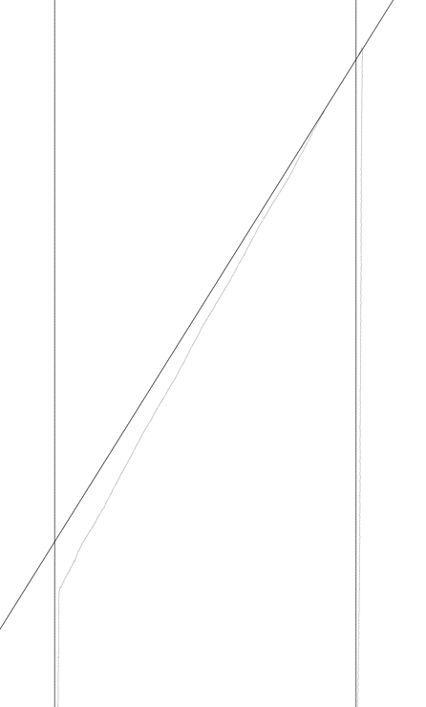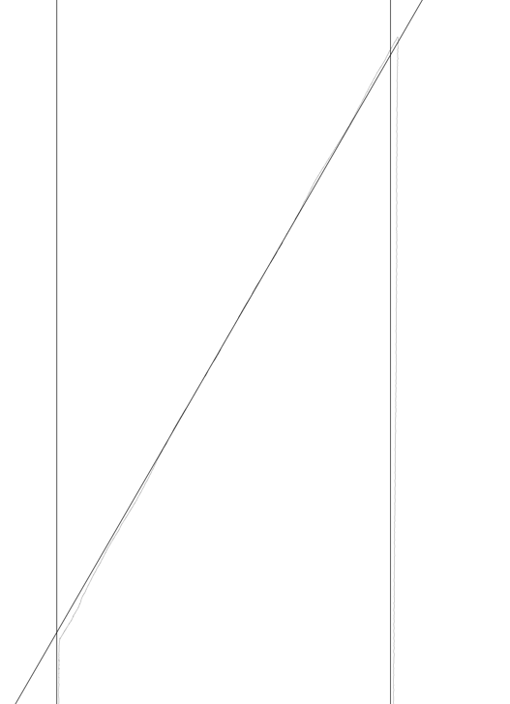

图5-5 7号图像拟合图像 图5-6 13号图像前端拟合

结论：通过裁剪图像两端进行计算提高了计算的稳定性与准确度，整体趋势和完整图像计算相似，因此建议采用两端分开计算的方式。但是仍然和人工测量数据有所差距，原因有以下两点：（1）由于拉升系数是通过标定板计算得出的，但是标定板和胶皮表面摩擦系数和长度有所区别，因此在传送带上的加速与减速所用时间并不一致，导致图像有所差距；（2）胶片本身是柔性体，在裁切过程中由于一端处于自由状态，裁切完成后应力释放导致其不可避免地存在一定变形。胶皮短斜边并未参与裁切过程，与其本身制造误差有关。

# 6结论

经过上述一系列的实验数据分析，确定了标定板不加双面胶测量结果有更好的精度；确定了使用低分辨率编码器提供行频具有更好的测量精度；确定了靠近中间的拍摄有更好的测量精度。同时在图像计算处理阶段，确定了拉升后图像进行计算得到的值更加具有测量精度；确定了裁剪计算相对于完整计算会更加的稳定。

人工测量数据因为测量人员与工具的不同，也会有相应的误差，同时测量结果波动包含了产品本身制造误差引起的尺寸波动和测量系统本身误差。测量系统实际误差当比该值小，但是仍然有必要进一步提高测量精度。